Правила безопасности и поведения учащихся во время весенних каникул
( Опасные ситуации, возникающие в повседневной жизни)
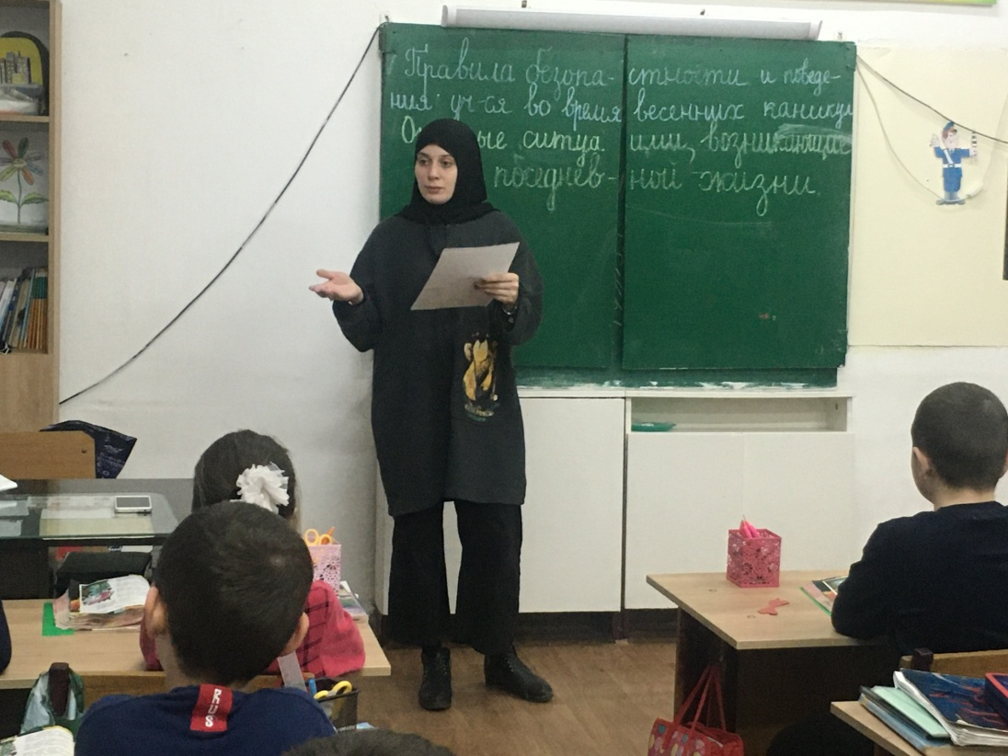

Правила безопасности во время весенних каникул
( Опасные ситуации, возникающие в повседневной жизни)
Цель: привить учащимся начальные знания, умения и навыки в области безопасности жизни;
• сформировать у детей научно обоснованную систему понятий основ безопасности жизнедеятельности;
• выработать необходимые умения и навыки безопасного поведения в повседневной жизни, в случае возникновения различных опасных и чрезвычайных ситуаций.
Беседа.
Итак, впереди каникулы – чудное время, которое так ожидаемо
любым ребенком. Это славные деньки, когда нет учебы и, соответственно, отсутствует острая необходимость просыпаться по будильнику строго в шесть и делать дела. Но, как не странно, на каникулах тоже следует кое о чем позаботиться. И речь, безусловно, не об учебе. Общие правила поведения во время каникул Каждый ребенок, независимо от возраста и ширины размаха планов на каникулы, обязан знать несколько простых правил безопасности во время отдыха. Иначе каникулы могут обратиться неприятными последствиями. Так что небольшой список правил, в последний день учебы, – это отнюдь не пустые слова. И каждый ученик должен быть с ним хорошо знаком. Рассмотрим несколько основных правил поведения, которые гарантируют безопасность на каникулах: Необходимо соблюдать правила дорожного движения, быть осторожным и внимательным на проезжей части дороги. Не стоит без ведома родителей уходить в лес, на водоем, а также уезжать в другой город. Категорически не рекомендуется играть вблизи железной дороги или проезжей части, а также ходить на пустыри, заброшенные здания, свалки и в темные места. Нужно соблюдать все правила пожарной безопасности. Вести себя на водоемах нужно максимально осторожно. Нельзя гладить и тем более дразнить бездомных животных. Не рекомендуется разговаривать с незнакомыми людьми и обращать внимание на знаки внимания или какие-либо приказы посторонних. В зависимости от времени года, проводить свои каникулы можно по-разному. Например, если речь идет о весне или осени, ребенок может отправиться в лес с друзьями или родственниками, зимой – на каток, а лето едва ли обойдется без поездки в лагерь или на море. Поэтому совершенно очевидно, что правила поведения для разных сезонов несколько разняться. Безопасность во время весенних каникул. Конечно, безопасность на весенних каникулах включает в себя соблюдение общих правил поведения. Однако существуют также и особые требования, характерные именно для этого сезона. Итак, во время весенних каникул ребенок должен: Не ходить вдоль зданий, поскольку возможно падение сосулек и снега с крыш. Быть крайне осторожным вблизи водоемов. Прежде всего, не следует ходить к водоемам без разрешения взрослых. Нельзя подходить к водоемам с тающими льдами, а также запрещается кататься на льдинах. Быть осторожным, катаясь на велосипеде или скутере, соблюдать правила дорожного движения. При использовании скейта, роликовых коньков, самокатов необходимо не только соблюдать правила их использования, но также помнить, что проезжая часть для них не предназначена, и кататься необходимо только по тротуару. При походе в лес обязательно иметь головной убор, поскольку весна – это период активности клещей и прочих насекомых. Также не стоит лазить по деревьям. Безопасность на каникулах – это чрезвычайно важный аспект отдыха. Именно поэтому дети в обязательном порядке должны быть знакомы с основными правилами поведения. Ведь, как говорится в народе, — предупрежден, значит вооружен....
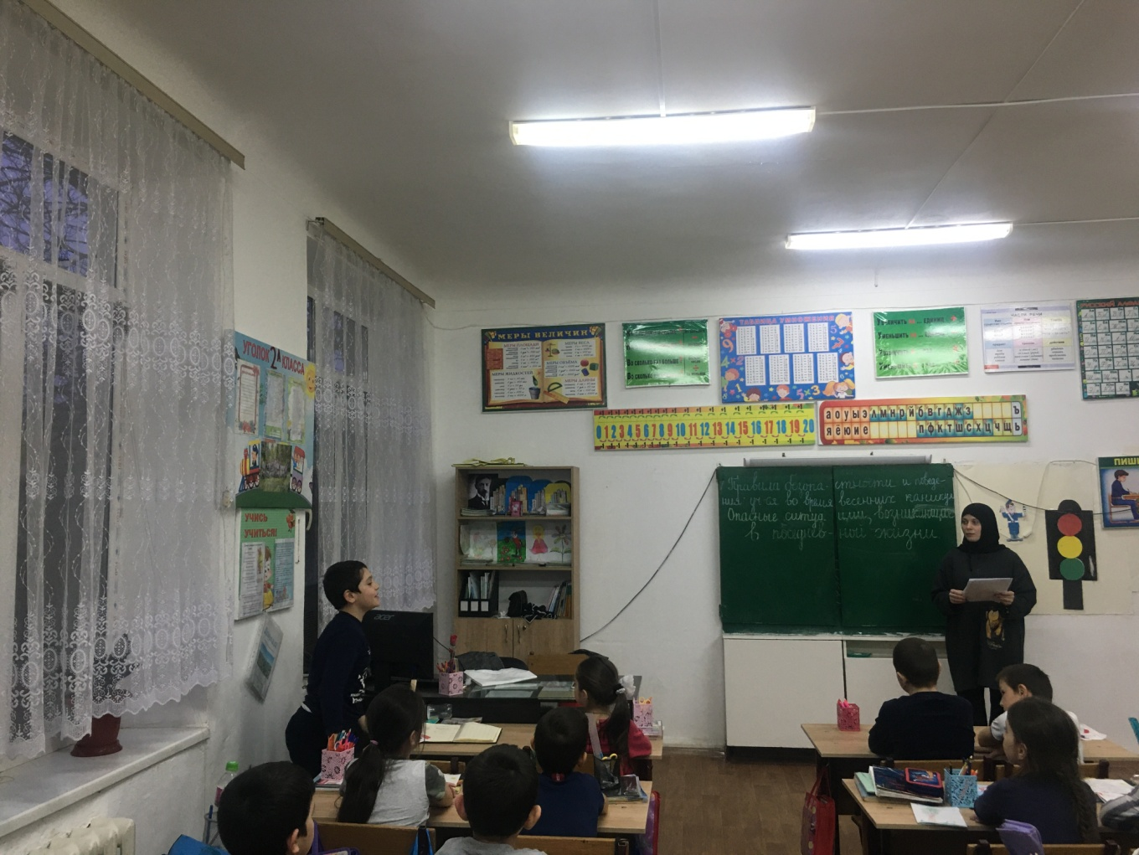
Приложение 1.
Инструкция №3.
Правила дорожного движения
2. 1. Проходи по тротуару только с правой стороны. Если нет тротуара, иди по левому краю дороги, навстречу движению транспорта.
2. 2. Дорогу переходи в том месте, где указана пешеходная дорожка или установлен светофор. Дорогу переходи на зелёный свет.
2. 3. Когда переходишь дорогу, смотри сначала налево, потом на право.
2. 4. Если нет светофора, переходи дорогу на перекрёстке. Пересекать улицу надо прямо, а не наискось.
2. 5. Не переходи дорогу перед близко идущим транспортом.
2. 6. На проезжей части игры строго запрещены.
2. 7. Не выезжай на проезжую часть на велосипеде.
Инструктаж №4.
Правила пожарной безопасности и обращения с электроприборами
6. 1. Запрещается:
6. 1. 1. Бросать горящие спички, окурки в помещениях.
6. 1. 2. Небрежно, беспечно обращаться огнём.
6. 1. 3. Выбрасывать горящую золу вблизи строений.
6. 1. 4. Оставлять открытыми двери печей, каминов.
6. 1. 5. Включать в одну розетку большое количество потребителей тока.
6. 1. 6. Использовать неисправную аппаратуру и приборы.
6. 1. 7. Пользоваться повреждёнными розетками. Пользоваться электрическими утюгами, плитками, чайниками без подставок из несгораемых материалов.
6. 1. 8. Пользоваться электрошнурами и проводами с нарушенной изоляцией.
6. 1. 9. Оставлять без присмотра топящиеся печи.
6. 1. 10. Ковырять в розетке ни пальцем, ни другими предметами.
6. 1. 11. Самим чинить и разбирать электроприборы.
6. 2. Разрешается:
6. 2. 1. Защищать дом от пожара.
6. 2. 2. В случае возникновения пожара вызвать пожарную охрану.
6. 2. 3. Использовать все имеющиеся средства для тушения пожара.
6. 2. 4. Подавать сигнал тревоги.
6. 2. 5. Встречать пожарных и сообщать им об очаге пожара.
6. 2. 6. Знать план эвакуации на случай пожара.
6. 2. 7. Кричать и звать на помощь взрослых.
6. 2. 8. Двигаться ползком или пригнувшись, если помещение сильно задымлено.
6. 2. 9. Вывести из горящего помещения людей, детей.
6. 2. 10. Набросить покрывало на пострадавшего.
Инструкция №5.
Приложение 2.
Техника безопасности и правила поведения учащихся во время весенних каникул.

Общие правила поведения.
1. В общественных местах быть вежливым и внимательным к детям и взрослым, соблюдать нормы морали и этики.
2. Быть внимательным и осторожным на проезжей части дороги, при переходе дороги, соблюдать правила дорожного движения.
3. В общественном транспорте быть внимательным и осторожным при посадке и выходе, на остановках.
4. Во время игр соблюдать правила игры, быть вежливым.
5. Не разговаривать с посторонними (незнакомыми) людьми. Не реагировать на знаки внимания и приказы незнакомца. Никуда не ходить с посторонними.
6. Не играть в тёмных местах, на свалках, стройплощадках, пустырях и в заброшенных зданиях, рядом с железной дорогой и автомагистралью.
7. Всегда сообщать родителям, куда идёшь гулять.
8. Без сопровождения взрослых и разрешения родителей не ходить к водоемам (рекам, озерам, водохранилищам) и в лес, не уезжать в другой населенный пункт.
9. Быть осторожным при контакте с электрическими приборами, соблюдать технику безопасности при включении и выключении телевизора, электрического утюга, чайника и т.д.
10. Не дразнить и не гладить беспризорных собак и других животных.
11. Находясь дома, быть внимательным при обращении с острыми, режущими, колющими предметами, не играть со спичками, зажигалками и т.п.
12. Не играй с легковоспламеняющимися и взрывоопасными предметами, огнестрельным и холодным оружием, боеприпасами.
13. Не употребляй лекарственные препараты без назначения врача, наркотики, спиртные напитки, не кури и не нюхай токсические вещества.
14. Запрещается находиться на улице без сопровождения взрослых после 22.00 часов.

Правила поведения во время весенних каникул
1. Запрещается бесконтрольно разжигать костры на территории лесного массива;
2. Не приближаться к рекам, быть острожными во время таяния снегов, паводка.
3. Необходимо заботиться о своем здоровье; проводить профилактические мероприятия против гриппа и простуды;
4. Одеваться в соответствии с погодой.
5. Остерегайся гололёда, во избежание падений и получения травм.
6. Соблюдать временной режим при просмотре телевизора и работе на компьютере;
7. Не играй вблизи зданий, с крыш которых свисает снег и лёд.
8. Быть осторожным в обращении с домашними животными;
9. Соблюдай меры безопасности в местах возможного схода лавин и обрушении снежных козырьков.
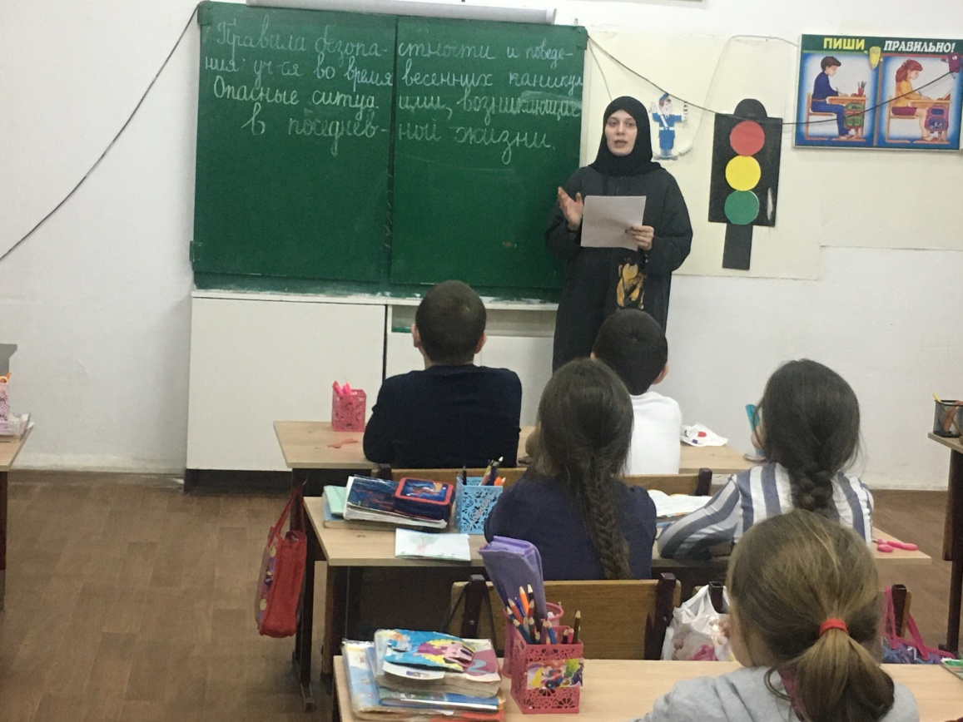

Министерство образования и на науки РД
ГКОУ РД «Кизлярская гимназия-интернат «Культура мира»

Классный час

В 2 «а» классе

На тему:
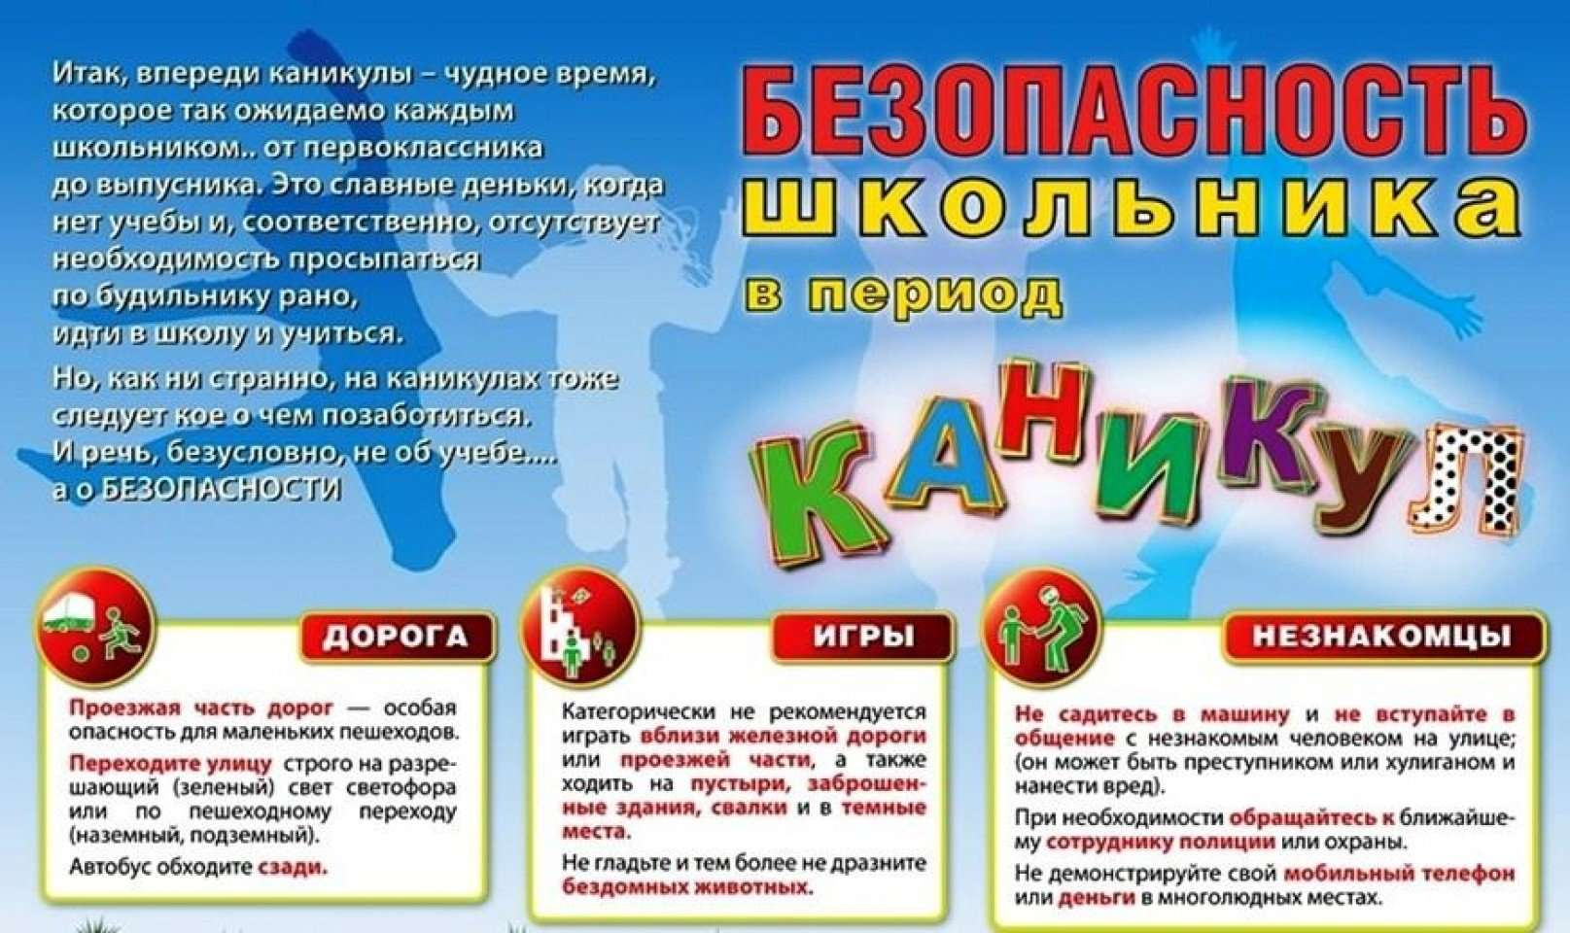

Подготовила:
воспитатель: Султанбегова Э.М

Кизляр 2020г

